Модель обработки заказов. GPSS

Отчёт по лабораторной работе №14

Ибатулина Дарья Эдуардовна

Содержание

# 1 Вводная часть

## 1.1 Цель работы

Реализовать модели обработки заказов и провести анализ результатов [1].

## 1.2 Задание

Реализовать с помощью gpss:

* модель оформления заказов клиентов одним оператором;
* построение гистограммы распределения заявок в очереди;
* модель обслуживания двух типов заказов от клиентов в интернет-магазине;
* модель оформления заказов несколькими операторами [1].

## 1.3 Теоретическое введение

В современных условиях эффективное функционирование систем обслуживания и производственных процессов невозможно без применения методов имитационного моделирования. Одной из наиболее распространённых задач, решаемых с помощью моделирования, является анализ и оптимизация процессов обработки заказов, возникающих в различных сферах деятельности - от промышленности и логистики до сферы услуг.

Процесс обработки заказов, как правило, характеризуется случайным поступлением заявок, наличием очередей, ограниченными ресурсами и различными правилами обслуживания. Такие системы принято называть системами массового обслуживания (СМО). Классические задачи теории массового обслуживания включают определение времени ожидания, длины очереди, степени загрузки обслуживающих устройств и других характеристик, важных для принятия управленческих решений.

Для анализа и исследования подобных систем широко применяется имитационное моделирование, позволяющее воспроизводить работу реальных объектов с учётом случайных факторов и сложных логических связей. Одним из наиболее популярных языков для имитационного моделирования СМО является GPSS (General Purpose Simulation System). GPSS предоставляет удобный инструментарий для описания структуры системы, задания потоков заявок, моделирования работы обслуживающих устройств и анализа статистических характеристик процесса обслуживания.

В рамках данной лабораторной работы рассматривается построение и исследование моделей обработки заказов с использованием среды GPSS. Особое внимание уделяется анализу влияния различных параметров системы (интенсивности поступления заказов, числа обслуживающих устройств, правил приоритета и др.) на основные показатели эффективности - среднее время ожидания, длину очереди, коэффициент загрузки ресурсов. Полученные результаты позволяют обосновать решения по оптимизации работы системы и повысить её производительность [2–6].

# 2 Выполнение лабораторной работы

## 2.1 Модель оформления заказов клиентов одним оператором

Порядок блоков в модели соответствует порядку фаз обработки заказа в реальной системе:

1. клиент оставляет заявку на заказ в интернет-магазине;
2. если необходимо, заявка от клиента ожидает в очереди освобождения оператора для оформления заказа;
3. заявка от клиента принимается оператором для оформления заказа;
4. оператор оформляет заказ;
5. клиент получает подтверждение об оформлении заказа (покидает систему) [1].

Модель будет состоять из двух частей: моделирование обработки заказов в интернет-магазине и задание времени моделирования. Для задания равномерного распределения поступления заказов используем блок GENERATE, для задания равномерного времени обслуживания (задержки в системе) – ADVANCE. Для моделирования ожидания заявок клиентов в очереди используем блоки QUEUE и DEPART, в которых в качестве имени очереди укажем operator_q Для моделирования поступления заявок для оформления заказов к оператору используем блоки SEIZE и RELEASE с параметром operator — имени «устройства обслуживания».

Требуется, чтобы модельное время было 8 часов. Соответственно, параметр блока GENERATE – 480 (8 часов по 60 минут, всего 480 минут). Работа программы начинается с оператора START с начальным значением счётчика завершений, равным 1; заканчивается – оператором TERMINATE с параметром 1, что задаёт ординарность потока в модели [6].

Таким образом, имеем (рис. 1).

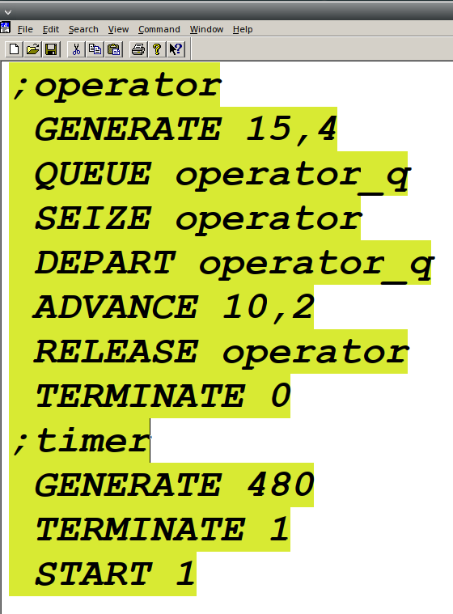

Figure 1: Модель оформления заказов клиентов одним оператором

После запуска симуляции получаем отчёт (рис. 2).

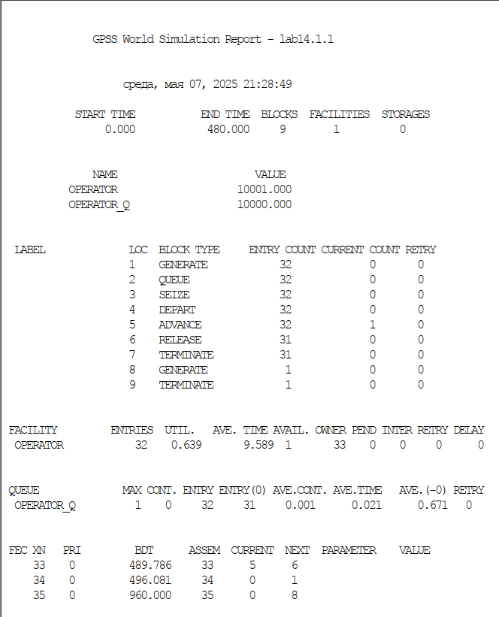

Figure 2: Отчёт по модели оформления заказов в интернет-магазине

Результаты работы модели:

* модельное время в начале моделирования: START TIME=0.0;
* абсолютное время или момент, когда счетчик завершений принял значение 0: END TIME=480.0;
* количество блоков, использованных в текущей модели, к моменту завершения моделирования: BLOCKS=9;
* количество одноканальных устройств, использованных в модели к моменту завершения моделирования: FACILITIES=1;
* количество многоканальных устройств, использованных в текущей модели к моменту завершения моделирования: STORAGES=0. Имена, используемые в программе модели: operator, operator_q.

Далее идёт информация о блоках текущей модели, в частности, ENTRY COUNT – количество транзактов, вошедших в блок с начала процедуры моделирования [2].

Затем идёт информация об одноканальном устройстве FACILITY (оператор, оформляющий заказ), откуда видим, что к оператору попало 33 заказа от клиентов (значение поля OWNER=33), но одну заявку оператор не успел принять в обработку до окончания рабочего времени (значение поля ENTRIES=32). Полезность работы оператора составила 0, 639. При этом среднее время занятости оператора составило 9.589 мин.

Далее информация об очереди:

* QUEUE=operator_q – имя объекта типа «очередь»;
* MAX=1 – в очереди находилось не более одной ожидающей заявки от клиента;
* CONT=0 – на момент завершения моделирования очередь была пуста;
* ENTRIES=32 – общее число заявок от клиентов, прошедших через очередь в течение периода моделирования;
* ENTRIES(O)=31 – число заявок от клиентов, попавших к оператору без ожидания в очереди;
* AVE.CONT=0, 001 заявок от клиентов в среднем были в очереди;
* AVE.TIME=0.021 минут в среднем заявки от клиентов провели в очереди (с учётом всех входов в очередь);
* AVE.(–0)=0, 671 минут в среднем заявки от клиентов провели в очереди (без учета «нулевых» входов в очередь) [3].

В конце отчёта идёт информация о будущих событиях:

* XN=33 – порядковый номер заявки от клиента, ожидающей поступления для оформления заказа у оператора;
* PRI=0 – все клиенты (из заявки) равноправны;
* BDT=489, 786 – время назначенного события, связанного с данным транзактом;
* ASSEM=33 – номер семейства транзактов;
* CURRENT=5 – номер блока, в котором находится транзакт;
* NEXT=6 – номер блока, в который должен войти транзакт [3].

**Упражнение**

Изменим интервалы поступления заказов и время оформления клиентов (рис. 3).

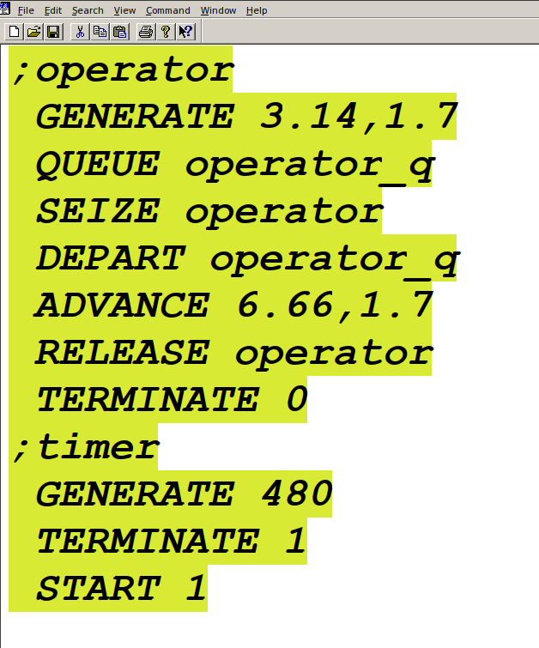

Figure 3: Модель оформления заказов клиентов одним оператором с измененными интервалами заказов и времени оформления клиентов

После запуска симуляции получаем отчёт (рис. 4).

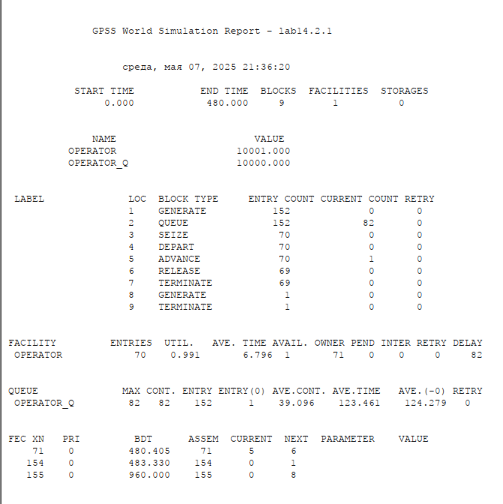

Figure 4: Отчёт по модели оформления заказов в интернет-магазине с измененными интервалами заказов и времени оформления клиентов

Результаты работы модели:

* модельное время в начале моделирования: START TIME=0.0;
* абсолютное время или момент, когда счетчик завершений принял значение 0: END TIME=480.0;
* количество блоков, использованных в текущей модели, к моменту завершения моделирования: BLOCKS=9;
* количество одноканальных устройств, использованных в модели к моменту завершения моделирования: FACILITIES=1;
* количество многоканальных устройств, использованных в текущей модели к моменту завершения моделирования: STORAGES=0.

Имена, используемые в программе модели: operator, operator_q.

* количество транзактов, вошедших в блок с начала процедуры моделирования ENTRY COUNT = 152;

Затем идёт информация об одноканальном устройстве FACILITY (оператор, оформляющий заказ), откуда видим, что к оператору попало 71 заказ от клиентов (значение поля OWNER=71), но оператор успел принять в обработку до окончания рабочего времени только 70 (значение поля ENTRIES=70). Полезность работы оператора составила 0,991. При этом среднее время занятости оператора составило 6,796 мин.

Далее информация об очереди:

* QUEUE=operator_q – имя объекта типа «очередь»;
* MAX=82 – в очереди находилось 82 ожидающих заявок от клиента;
* CONT=82 – на момент завершения моделирования в очереди было 82 заявки;
* ENTRIES=82 – общее число заявок от клиентов, прошедших через очередь в течение периода моделирования;
* ENTRIES(O)=1 – число заявок от клиентов, попавших к оператору без ожидания в очереди;
* AVE.CONT=39,096 заявок от клиентов в среднем были в очереди;
* AVE.TIME=123.461 минут в среднем заявки от клиентов провели в очереди (с учётом всех входов в очередь);
* AVE.(-0)=123,279 минут в среднем заявки от клиентов провели в очереди (без учета «нулевых» входов в очередь).

В конце отчёта идёт информация о будущих событиях [5].

## 2.2 Построение гистограммы распределения заявок в очереди

Требуется построить гистограмму распределения заявок, ожидающих обработки в очереди в примере из предыдущего упражнения. Для построения гистограммы необходимо сформировать таблицу значений заявок в очереди, записываемых в неё с определённой частотой.

Команда описания такой таблицы QTABLE имеет следующий формат: Name QTABLE A,B,C,D Здесь Name – метка, определяющая имя таблицы. Далее должны быть заданы операнды: А задается элемент данных, чьё частотное распределение будет заноситься в таблицу (может быть именем, выражением в скобках или системным числовым атрибутом (СЧА)); B задается верхний предел первого частотного интервала; С задает ширину частотного интервала — разницу между верхней и нижней границей каждого частотного класса; D задаёт число частотных интервалов [1,3].

Код программы будет следующим(рис. 5).

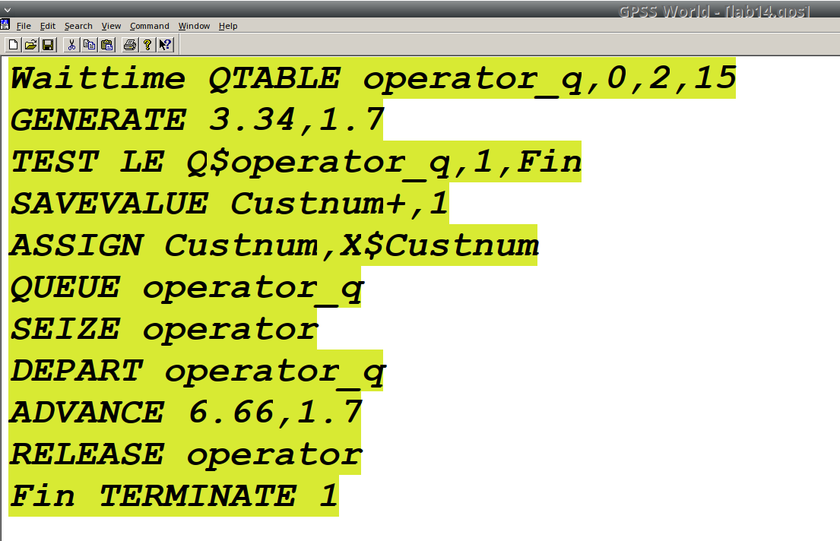

Figure 5: Построение гистограммы распределения заявок в очереди

Здесь Waittime — метка оператора таблицы очередей QTABLE, в данном случае название таблицы очереди заявок на заказы. Строка с оператором TEST по смыслу аналогично действиям оператора IF и означает, что если в очереди 0 или 1 заявка, то осуществляется переход к следующему оператору, в данном случае к оператору SAVEVALUE, в противном случае (в очереди более одной заявки) происходит переход к оператору с меткой Fin, то есть заявка удаляется из системы, не попадая на обслуживание. Строка с оператором SAVEVALUE с помощью операнда Custnum подсчитывает число заявок на заказ, попавших в очередь. Далее оператору ASSIGN присваивается значение СЧА оператора Custnum [1,2].

Получим отчет симуляции и проанализируем его (рис. 6, 7).

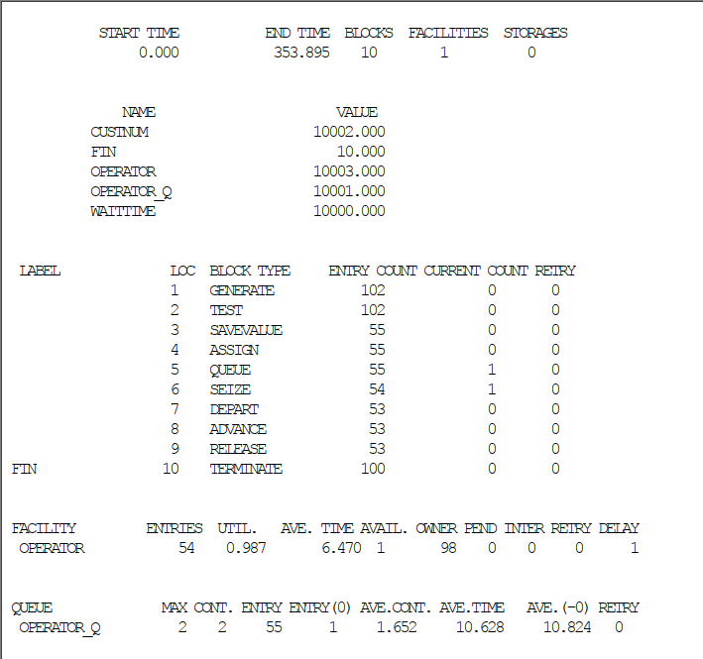

Figure 6: Отчёт по модели оформления заказов в интернет-магазине при построении гистограммы распределения заявок в очереди

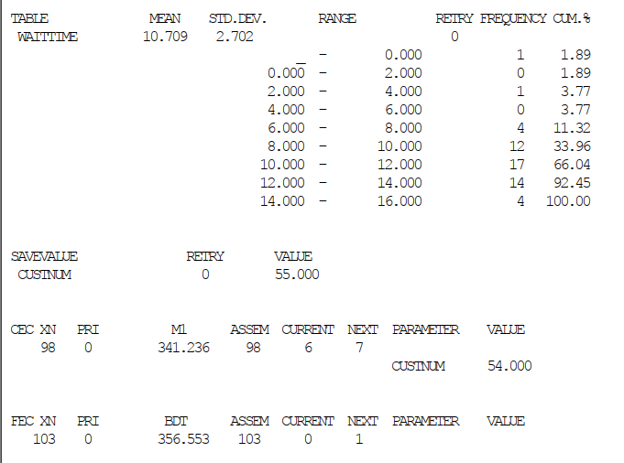

Figure 7: Отчёт по модели оформления заказов в интернет-магазине при построении гистограммы распределения заявок в очереди

Результаты работы модели:

* модельное время в начале моделирования: START TIME=0.0;
* абсолютное время или момент, когда счетчик завершений принял значение 0: END TIME=353.895;
* количество блоков, использованных в текущей модели, к моменту завершения моделирования: BLOCKS=10;
* количество одноканальных устройств, использованных в модели к моменту завершения моделирования: FACILITIES=1;
* количество многоканальных устройств, использованных в текущей модели к моменту завершения моделирования: STORAGES=0.

Имена, используемые в программе модели: operator, operator_q.

* количество транзактов, вошедших в блок с начала процедуры моделирования ENTRY COUNT = 102;

Затем идёт информация об одноканальном устройстве FACILITY (оператор, оформляющий заказ), откуда видим, что к оператору попало 98 заказов от клиентов (значение поля OWNER=98), но оператор успел принять в обработку до окончания рабочего времени только 54 (значение поля ENTRIES=54). Полезность работы оператора составила 0,987. При этом среднее время занятости оператора составило 6,470 мин.

Далее информация об очереди:

* QUEUE=operator_q – имя объекта типа «очередь»;
* MAX=2 – в очереди находилось не более двух ожидающих заявок от клиента;
* CONT=2 – на момент завершения моделирования в очереди было два клиента;
* ENTRIES=55 – общее число заявок от клиентов, прошедших через очередь в течение периода моделирования;
* ENTRIES(O)=1 – число заявок от клиентов, попавших к оператору без ожидания в очереди;
* AVE.CONT=1,652 заявок от клиентов в среднем были в очереди;
* AVE.TIME=10.628 минут в среднем заявки от клиентов провели в очереди (с учётом всех входов в очередь);
* AVE.(-0)=10,824 минут в среднем заявки от клиентов провели в очереди (без учета «нулевых» входов в очередь).

Также появилась таблица с информацией для гистограммы: частотность разделена на 15 частотных интервалов с шагом 2 и началом в 0, как мы и задали. Наибольшее количество заявок(17) обрабатывалось в диапазоне 10-12 минут.

В конце отчёта идёт информация о будущих событиях.

Проанализируем гистограмму (рис. 8).

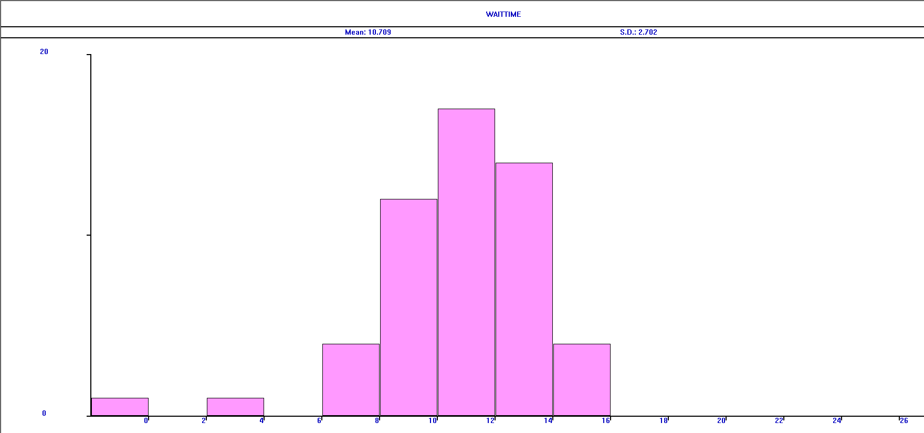

Figure 8: Гистограмма распределения заявок в очереди

Частотность разделена на 15 частотных интервалов с шагом 2 и началом в 0, как мы и задали. Наибольшее количество заявок (17) обрабатывалось 10-12 минут, 14 заявок – 12-14 минут, 12 заявок – 8-10 минут, в остальных диапазонах 0-4 заявок.

## 2.3 Модель обслуживания двух типов заказов от клиентов в интернет-магазине

Необходимо реализовать отличие в оформлении обычных заказов и заказов с дополнительным пакетом услуг. Такую систему можно промоделировать с помощью двух сегментов. Один из них моделирует оформление обычных заказов, а второй – заказов с дополнительным пакетом услуг. В каждом из сегментов пара QUEUE–DEPART должна описывать одну и ту же очередь, а пара блоков SEIZE–RELEASE должна описывать в каждом из двух сегментов одно и то же устройство и моделировать работу оператора [1]. Код и отчет результатов моделирования следующие (рис. 9, 10).

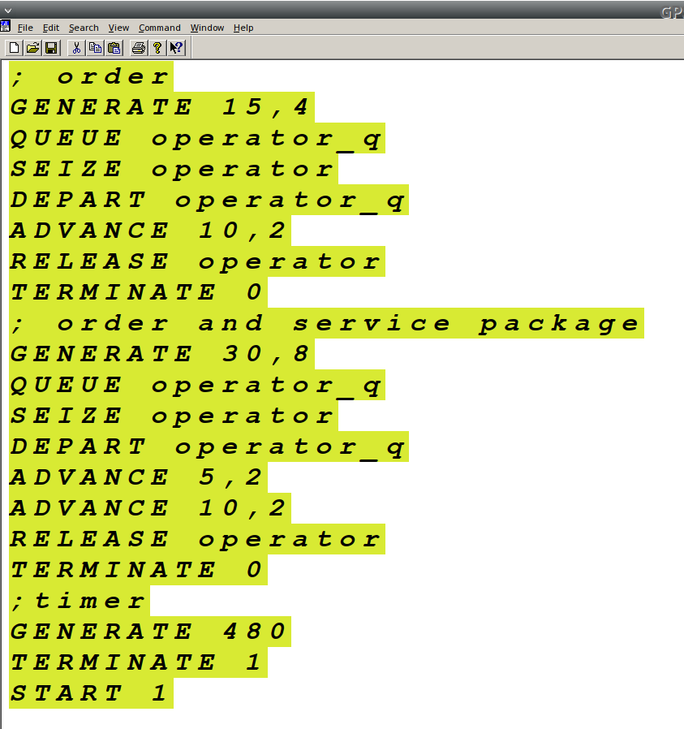

Figure 9: Модель обслуживания двух типов заказов от клиентов в интернет-магазине

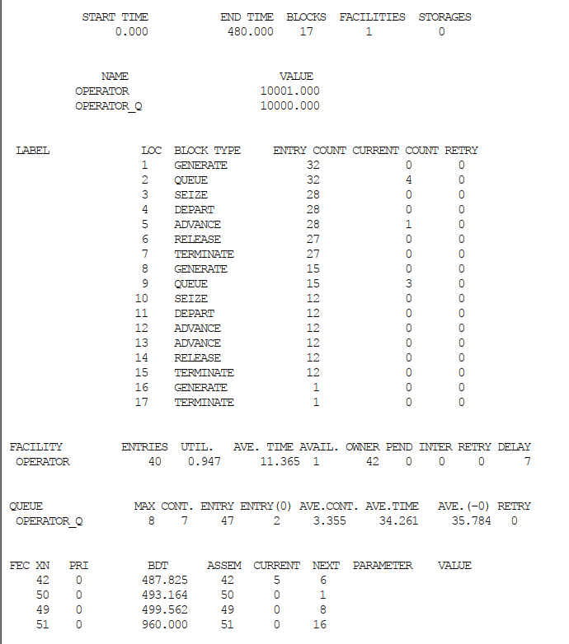

Figure 10: Отчёт по модели оформления заказов двух типов

Результаты работы модели:

* модельное время в начале моделирования: START TIME=0.0;
* абсолютное время или момент, когда счетчик завершений принял значение 0: END TIME=480.0;
* количество блоков, использованных в текущей модели, к моменту завершения моделирования: BLOCKS=17;
* количество одноканальных устройств, использованных в модели к моменту завершения моделирования: FACILITIES=1;
* количество многоканальных устройств, использованных в текущей модели к моменту завершения моделирования: STORAGES=0.

Имена, используемые в программе модели: operator, operator_q.

* количество транзактов, вошедших в блок первого типа заказов с начала процедуры моделирования ENTRY COUNT = 32, а второго типа(с дополнительными услугами) ENTRY COUNT = 15; обработано 12+27 = 39;

Затем идёт информация об одноканальном устройстве FACILITY (оператор, оформляющий заказ), откуда видим, что к оператору попало 42 заказ от клиентов (значение поля OWNER=42), но оператор успел принять в обработку до окончания рабочего времени только 40 (значение поля ENTRIES=40). Полезность работы оператора составила 0,947. При этом среднее время занятости оператора составило 11,365 мин.

Далее информация об очереди:

* QUEUE=operator_q – имя объекта типа «очередь»;
* MAX=8 – в очереди находилось не более двух ожидающих заявок от клиента;
* CONT=7 – на момент завершения моделирования в очереди было 7 клиентов;
* ENTRIES=47 – общее число заявок от клиентов, прошедших через очередь в течение периода моделирования;
* `ENTRIES(O)=2 – число заявок от клиентов, попавших к оператору без ожидания в очереди;
* AVE.CONT=3,355 заявок от клиентов в среднем были в очереди;
* AVE.TIME=34,261 минут в среднем заявки от клиентов провели в очереди (с учётом всех входов в очередь);
* AVE.(-0)=35,784 минут в среднем заявки от клиентов провели в очереди (без учета «нулевых» входов в очередь).

В конце отчёта идёт информация о будущих событиях.

**Упражнение**

Скорректируем модель так, чтобы учитывалось условие, что число заказов с дополнительным пакетом услуг составляет 30% от общего числа заказов.

Будем использовать один блок order, а разделим типы заявок с помощью переходов оператором TRANSFER. Каждый заказ обрабатывается минуты, после этого зададим оператор TRANSFER, в котором укажем, что с вероятностью 0.7 происходит обработка заявки (переход к блоку noextra RELEASE operator), а с вероятностью 0.3 дополнительно заказ обрабатывается еще минуты (переход к блоку extra ADVANCE 5,2) и только после этого является обработанным ( рис. 11).

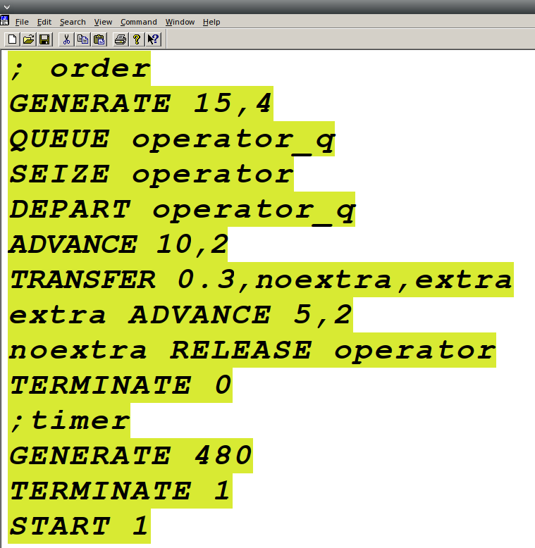

Figure 11: Модель обслуживания двух типов заказов с условием, что число заказов с дополнительным пакетом услуг составляет 30% от общего числа заказов

Проанализируем результаты моделирования (рис. 12).

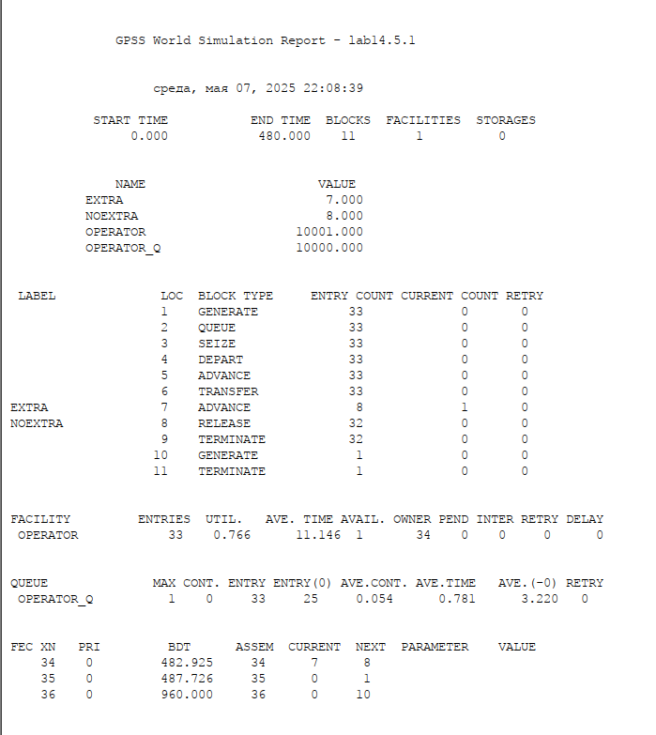

Figure 12: Отчёт по модели оформления заказов двух типов заказов

Результаты работы модели:

* модельное время в начале моделирования: START TIME=0.0;
* абсолютное время или момент, когда счетчик завершений принял значение 0: END TIME=480.0;
* количество блоков, использованных в текущей модели, к моменту завершения моделирования: BLOCKS=11;
* количество одноканальных устройств, использованных в модели к моменту завершения моделирования: FACILITIES=1;
* количество многоканальных устройств, использованных в текущей модели к моменту завершения моделирования: STORAGES=0.

Имена, используемые в программе модели: operator, operator_q.

* количество транзактов, вошедших в блок заказов с начала процедуры моделирования ENTRY COUNT = 33, при этом из них второго типа (с дополнительными услугами) ENTRY COUNT = 8; обработано 32 заказа;

Затем идёт информация об одноканальном устройстве FACILITY (оператор, оформляющий заказ), откуда видим, что к оператору попало 34 заказа от клиентов (значение поля OWNER=34), но оператор успел принять в обработку до окончания рабочего времени только 33 (значение поля ENTRIES=33). Полезность работы оператора составила 0,766. При этом среднее время занятости оператора составило 11,146 мин.

Далее информация об очереди:

* QUEUE=operator_q – имя объекта типа «очередь»;
* MAX=1 – в очереди находилось не более двух ожидающих заявок от клиента;
* CONT=0 – на момент завершения моделирования в очереди было ноль клиентов;
* ENTRIES=33 – общее число заявок от клиентов, прошедших через очередь в течение периода моделирования;
* ENTRIES(O)=25 – число заявок от клиентов, попавших к оператору без ожидания в очереди;
* AVE.CONT=0,054 заявок от клиентов в среднем были в очереди;
* AVE.TIME=0.781 минут в среднем заявки от клиентов провели в очереди (с учётом всех входов в очередь);
* AVE.(-0)=3,220 минут в среднем заявки от клиентов провели в очереди (без учета «нулевых» входов в очередь).

В конце отчёта идёт информация о будущих событиях.

## 2.4 Модель оформления заказов несколькими операторами

В интернет-магазине заказы принимают 4 оператора. Интервалы поступления заказов распределены равномерно с интервалом мин. Время оформления заказа каждым оператором также распределено равномерно на интервале мин. обработка поступивших заказов происходит в порядке очереди (FIFO). Требуется определить характеристики очереди заявок на оформление заказов при условии, что заявка может обрабатываться одним из 4-х операторов в течение восьмичасового рабочего дня [1].

С помощью строки operator STORAGE 4 указываем, что у нас 4 оператора, затем к обычной процедуре генерации и обработки заявки добавляется, что заявку обрабатывает один оператор operator,1, сегмент моделирования времени остается без изменений (рис. 13).

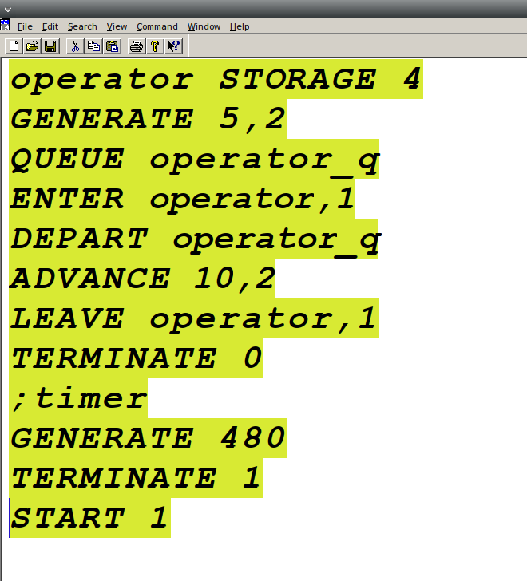

Figure 13: Модель оформления заказов несколькими операторами

Далее получим и проанализируем отчет (рис. 14).

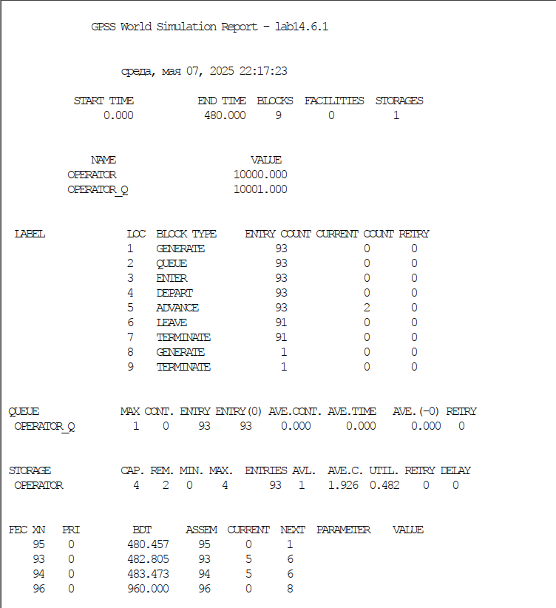

Figure 14: Отчет по модели оформления заказов несколькими операторами

Результаты работы модели:

* модельное время в начале моделирования: START TIME=0.0;
* абсолютное время или момент, когда счетчик завершений принял значение 0: END TIME=480.0;
* количество блоков, использованных в текущей модели, к моменту завершения моделирования: BLOCKS=9;
* количество одноканальных устройств, использованных в модели к моменту завершения моделирования: FACILITIES=1;
* количество многоканальных устройств, использованных в текущей модели к моменту завершения моделирования: STORAGES=0.

Имена, используемые в программе модели: operator, operator_q.

* количество транзактов, вошедших в блок заказов с начала процедуры моделирования ENTRY COUNT = 93; обработан 91 заказ;

Далее информация об очереди:

* QUEUE=operator_q – имя объекта типа «очередь»;
* MAX=1 – в очереди находилось не более двух ожидающих заявок от клиента;
* CONT=0 – на момент завершения моделирования в очереди было ноль клиентов;
* ENTRIES=93 – общее число заявок от клиентов, прошедших через очередь в течение периода моделирования;
* ENTRIES(O)=93 – число заявок от клиентов, попавших к оператору без ожидания в очереди;
* AVE.CONT=0,000 – заявок от клиентов в среднем были в очереди;
* AVE.TIME=0.000 минут в среднем заявки от клиентов провели в очереди (с учётом всех входов в очередь);
* AVE.(-0)=0,000 минут в среднем заявки от клиентов провели в очереди (без учета «нулевых» входов в очередь).

Затем идёт информация о многоканальном устройстве STORAGE (оператор, оформляющий заказ), откуда видим, что к операторам попало 93 заказа от клиентов, но не указано, сколько операторы успели принять в обработку. Полезность работы операторов составила 0,482. При этом среднее время занятости оператора составило 1,926 мин. Также появились значения, характерные для STORAGE: вместительность 4, максимальное число одновременно работающих операторов – 4, минимальное – 0.

В конце отчёта идёт информация о будущих событиях.

**Упражнение**

Изменим модель: требуется учесть в ней возможные отказы клиентов от заказа – когда при подаче заявки на заказ клиент видит в очереди более двух других заявок, он отказывается от подачи заявки, то есть отказывается от обслуживания (используем блок TEST и стандартный числовой атрибут Qj текущей длины очереди j) [2].

Добавим строчку TEST LE Q$operator_q,2, которая проверяет больше ли в очереди клиентов, чем два, если нет – клиент поступает на обработку, иначе уходит. Также в ранее проанализированном отчете видно, что клиентов в очереди не было больше 2, поэтому увеличим время обработки заказов до мин., чтобы проверить результаты изменений модели (рис. 15).

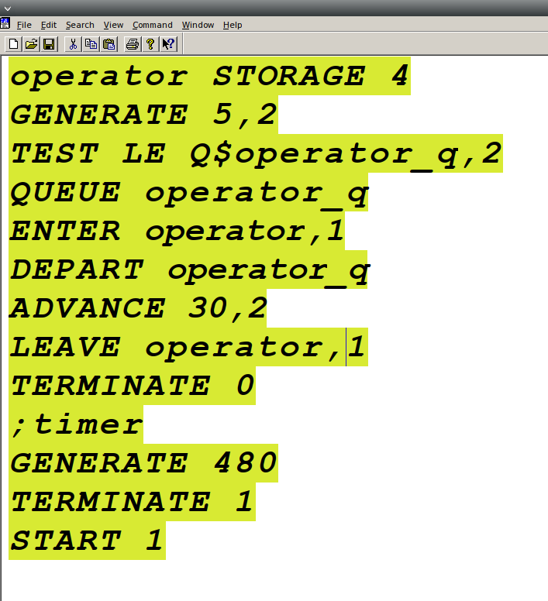

Figure 15: Модель оформления заказов несколькими операторами с учетом отказов клиентов

Проанализируем полученный отчет (рис. 16).

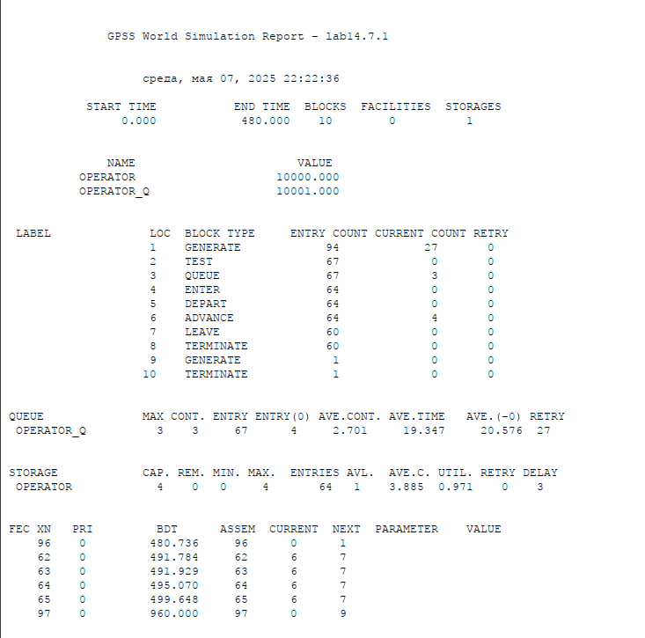

Figure 16: Отчет по модели оформления заказов несколькими операторами с учетом отказов клиентов

Результаты работы модели:

* модельное время в начале моделирования: START TIME=0.0;
* абсолютное время или момент, когда счетчик завершений принял значение 0: END TIME=480.0;
* количество блоков, использованных в текущей модели, к моменту завершения моделирования: BLOCKS=9;
* количество одноканальных устройств, использованных в модели к моменту завершения моделирования: FACILITIES=1;
* количество многоканальных устройств, использованных в текущей модели к моменту завершения моделирования: STORAGES=0.

Имена, используемые в программе модели: operator, operator_q.

* количество транзактов, вошедших в блок заказов с начала процедуры моделирования ENTRY COUNT = 94; обработано 60 заказа; 27 человек отказались оставлять заявки, поскольку очередь была более 2ух заявок.

Далее информация об очереди:

* QUEUE=operator_q – имя объекта типа «очередь»;
* MAX=3 – в очереди находилось не более трех ожидающих заявок от клиента(как и было указано);
* CONT=3 – на момент завершения моделирования в очереди было ноль клиентов;
* ENTRIES=67 – общее число заявок от клиентов, прошедших через очередь в течение периода моделирования;
* ENTRIES(O)=4 – число заявок от клиентов, попавших к оператору без ожидания в очереди;
* AVE.CONT=2,701 – заявок от клиентов в среднем были в очереди;
* AVE.TIME=19,347 минут в среднем заявки от клиентов провели в очереди (с учётом всех входов в очередь);
* AVE.(-0)=20,576 минут в среднем заявки от клиентов провели в очереди (без учета «нулевых» входов в очередь).

Затем идёт информация о многоканальном устройстве STORAGE (оператор, оформляющий заказ), откуда видим, что к операторам попало 64 заказов от клиентов. Полезность работы операторов составила 0,971. При этом среднее время занятости оператора составило 3,885 мин. Также появились значения, характерные для STORAGE: вместительность 4, максимальное число одновременно работающих операторов – 4, минимальное – 0 [4].

В конце отчёта идёт информация о будущих событиях.

# 3 Заключительная часть

## 3.1 Выводы

В результате была реализована с помощью *gpss*:

* модель оформления заказов клиентов одним оператором;
* построение гистограммы распределения заявок в очереди;
* модель обслуживания двух типов заказов от клиентов в интернет-магазине;
* модель оформления заказов несколькими операторами.

# Список литературы

1. Королькова А.В., Кулябов Д.С. Моделирование информационных процессов: Лабораторная работа №14. РУДН, 2025.

2. Шрайбер Г.Дж. Моделирование на GPSS. Москва: Машиностроение, 1980.

3. Кравченя Д.Н. И. Н. Шевченко. Имитационное моделирование на GPSS. Гомель: БелГУТ, 2022.

4. Алтаев А.А. Имитационное моделирование на языке GPSS. Барнаул: Изд-во Алт. ун-та, 2002.

5. Моделирование простых систем средствами GPSS. <https://rep.vsu.by/bitstream/123456789/1942/5/Компьютерный%20эксперимент%20в%20имитационном%20моделировании.pdf>, 2019.

6. Моделирование систем массового обслуживания в среде GPSS. <https://irbis.amursu.ru/DigitalLibrary/AmurSU_Edition/010.pdf>, 2016.